企业名称 上海abc医疗器械有限公司
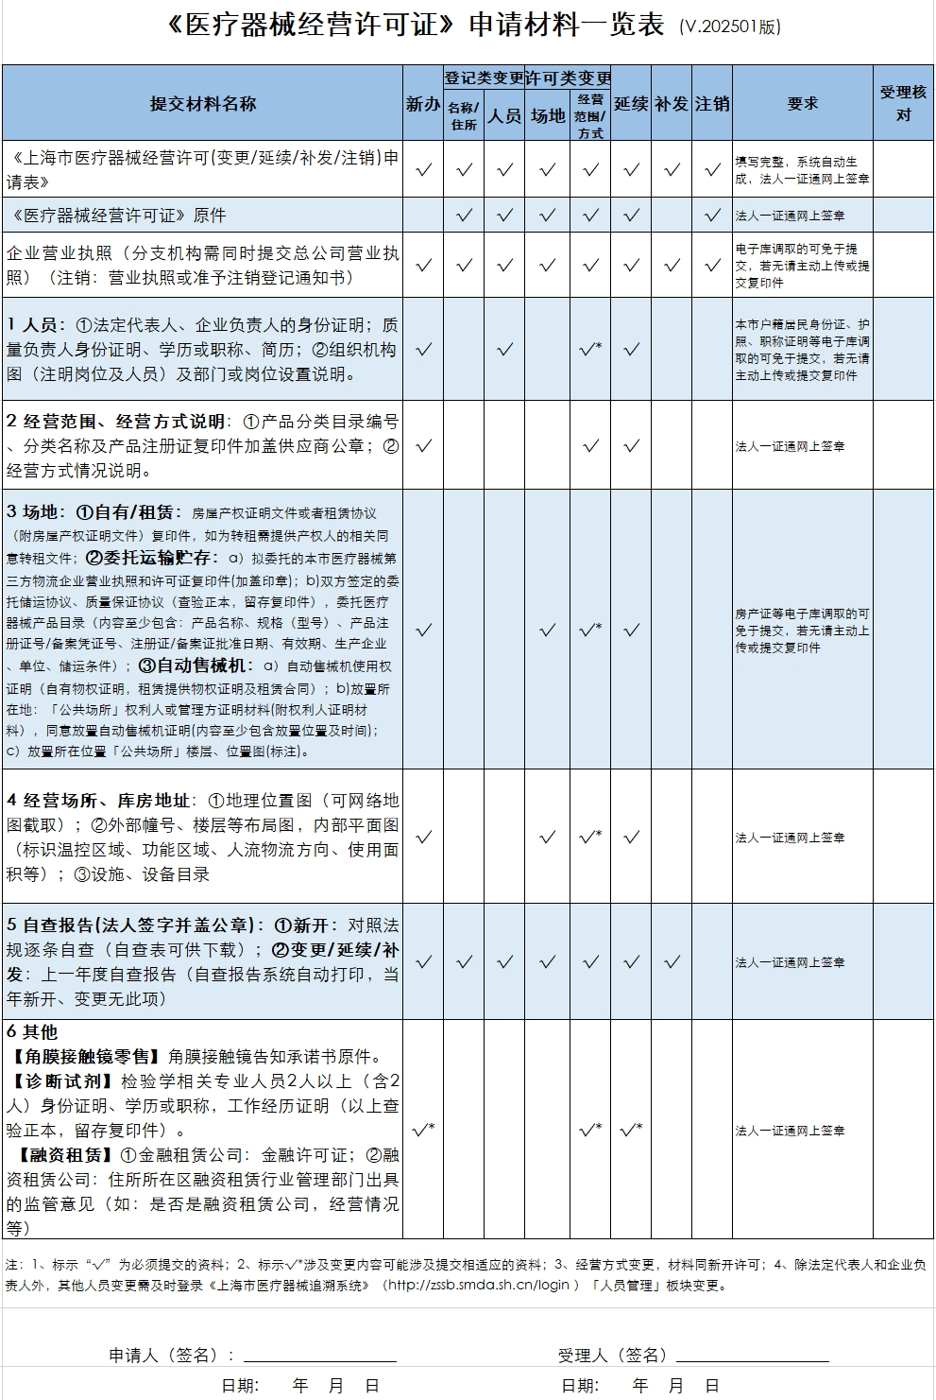

tiaoxingma |  | erweima
医疗器械经营许可证注销申请表
企业名称 | 上海abc医疗器械有限公司
许可证编号 | 沪xxxxxxxxxxxxxxx |  | 发证日期 |  | xxxx年xx月xx日
统一社会信用代码 | 913xxxxxxxxxxxxxxx
法定代表人 | 张一 |  | 企业负责人 |  | 张三
质量负责人 | 张二 |  | 质量管理机构负责人 |  | 张四
经营方式 | xxxxx
经营模式 | █销售医疗器械
住 所 | 上海市xx区xx路xx号xx幢xx层
经营场所 | 上海市xx区xx路xx号xx幢xx层
库房地址 | 上海市xx区xx路xx号xx幢xx层
经营范围  （原分类编码区） | xxxxx
经营范围  （新分类编码区） | xxxxx
联系人 | 姓名 | 身份证号 |  | 电子邮件 | 联系手机
联系人 | 张三 | 310xxxxxxxxxxxxxxx |  | xxxxxxxxx@xx.com | 13012345689
注销原因 | xxxxx
本企业承诺所提交的全部资料真实有效，并承担一切法律责任。

法定代表人（签字） （企业盖章）
年 月 日
填表说明：本表按照实际内容填写，不涉及的可缺项（表格中填写“无”）。

申请承诺书

：

根据《中华人民共和国行政许可法》第三十一条规定，我（单位）提交的 的申请材料和反映的的情况是真实的，并承诺对申请材料实质内容的真实性负责。

申请人（单位）
（签字或盖章）：

授 权 委 托 书

xxxxx ：
现委托以下人员作为我方 xxxxx 行政许可申请一事的代理人，代理我（单位）办理 xxxxx ：
1、姓名： 性别： 身份证号码：
工作单位：
职务： 电话：
委托权限：
□代为提出、变更、放弃行政许可申请；
□接收询问，行使陈述申辩权利；
□要求和参加听证；
□提交和接收法律文书。
代理期限：□自许可提出申请日起至 年 月 日
□自许可提出申请日起至此次许可决定作出之日止
2、姓名： 性别： 身份证号码：
工作单位：
职务： 电话：
委托权限：
□代为提出、变更、放弃行政许可申请；
□接收询问，行使陈述申辩权利；
□要求和参加听证；
□提交和接收法律文书。
代理期限：□自许可提出申请日起至 年 月 日
□自许可提出申请日起至此次许可决定作出之日止
委 托 人：
法定代表人：
附：委托人及被委托人身份证复印件(正反面)

